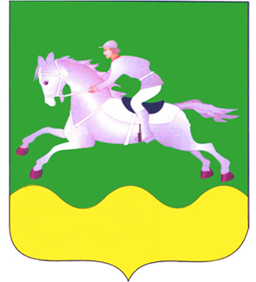

АДМИНИСТРАЦИЯ ЧЕРЕПАНОВСКОГО РАЙОНА
НОВОСИБИРСКОЙ ОБЛАСТИ

ПОСТАНОВЛЕНИЕ

от 16.01.2023 № 10

О снятии денежных средств с лицевого счета
Данилкина Евгения Евгеньевича

Рассмотрев заявление Донской Валентины Юрьевны, зарегистрированной по адресу: Новосибирская область, Черепановский район, г.Черепаново, ул.Пролетарская, дом 2а/1, о снятии денежных средств с лицевого счета № 42301810644053701408 доп.офис № 8047/0393 ПАО Сбербанк, открытого на имя малолетнего Данилкина Евгения Евгеньевича, 30.12.2017 года рождения. Руководствуясь ст.60 СК РФ и ст.28 ГК РФ, Законом Новосибирской области № 411-ОЗ от 10.12.2013 «О наделении органов местного самоуправления муниципальных образований Новосибирской области отдельными государственными полномочиями Новосибирской области по организации и осуществлению деятельности по опеке и попечительству, социальной поддержке детей-сирот и детей, оставшихся без попечения родителей»,
ПОСТАНОВЛЯЮ:
1. Разрешить Донской Валентине Юрьевне снять денежные средства в размере 45 000 (Сорок пять тысяч) рублей с лицевого счета №42301810644053701408 доп.офис № 8047/0393 ПАО Сбербанк, открытого на имя малолетнего Данилкина Евгения Евгеньевича, 30.12.2017 года рождения.
2. Донской Валентине Юрьевне до 16.02.2023 предоставить в отдел опеки и попечительства администрации Черепановского района отчет по использованию денежных средств.
3. Контроль за исполнением постановления оставляю за собой.

Заместитель Главы администрации
Черепановского района по социальным вопросам Н.А.Вяткина

Немцева О.А.
24538

